Консультация для родителей
«Безопасность детей летом»
Задачи:
Обобщить и систематизировать знания родителей об опасности на свежем воздухе летом;
Развивать умение взрослых воспитывать в ребенке внимательное отношение и осторожное поведение на улице;
Воспитывать интерес к взаимодействию и сотрудничеству родителя-ребенка-воспитателя; внимательное отношение к повседневной ситуации во время прогулок на свежем воздухе.
Наступило долгожданное лето! Возрастает двигательная активность ребят. Дети больше времени проводят на улице: гуляют, играют на свежем воздухе, купаются в водоемах, ходят в походы. Но прогулки на свежем воздухе бывают не безопасны.
В чем же опасность прогулок на свежем воздухе?
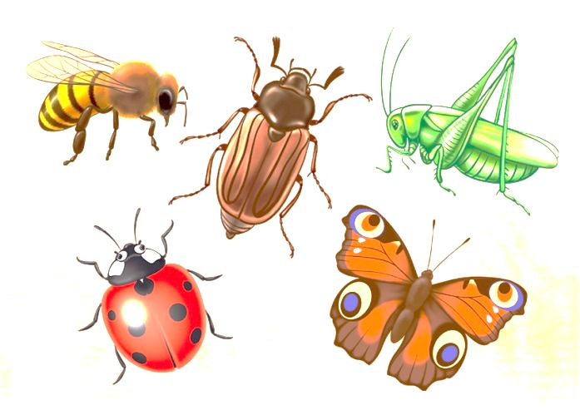
•Травмы.
•Отравление ядовитыми грибами и растениями.
•Тепловой удар.
• Укусы насекомых.
Как же обезопасить своего ребенка от опасности на прогулке летом?
Уважаемые родители, ниже даны рекомендации для вас по обеспечению безопасности прогулки на свежем воздухе.
1. Систематически проводите беседы, разъяснения с детьми на темы: «Лазание на деревья», «Опасность дорог», «Раны и ссадины», «Почему нельзя уходить далеко от дома?», «Воровство детей», «Плавать и утонуть», «Опасность пожара», «Ядовитые грибы», «Ядовитые травы», «Признаки отравления», «Тепловой удар. Что это?», «Укус насекомых».
2. Подберите соответствующую литературу с красочными иллюстрациями на данную тематику. Позвольте ребенку посмотреть картинки самостоятельно и сделать соответствующие выводы. Дополните его выводы своим личным примером из своего личного опыта, из опыта своих близких.
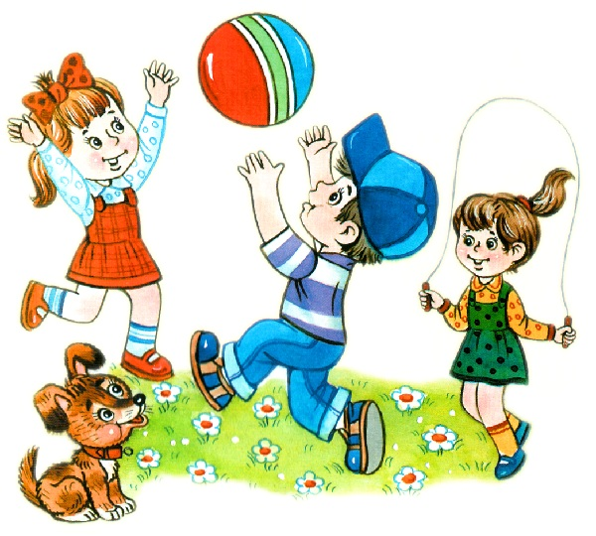
3. Организуйте совместные прогулки с ребенком к водоему, на луг с множеством растений, среди которых есть ядовитые. Расскажите об особенностях и лекарственных и ядовитых растений. Покажите насекомых, безобидных и опасных, расскажите, в чем заключается опасность. Подведите к водоему, расскажите о том, что купаться нужно только под присмотром взрослых и о правилах поведения и игры в воде.
4. Отправляйте на прогулку только в светлом головном уборе, сшитом только из натуральных тканей. Организуйте

пребывание ребенка на свежем воздухе в утреннее и вечернее время, когда солнечная активность снижена. Чередуйте отдых на улице и в помещении. Следите за тем, чтобы в жару ребенок употреблял как можно больше
жидкости, лучше всего чистой воды. Внимательно отнеситесь к выбору одежды, что избежать перегрева.
5. При совместных семейных походах приобщайте к «правильному отношению» к костру. Рассказывайте и показывайте, как правильно разводить и затушить за собой костер. Объясните, что костер разводится только взрослыми в специально отведенных и разрешенных для этого местах.
6. Учите быть внимательным на дороге, переходить дорогу только по пешеходному переходу и только после того, как убедишься в отсутствии приближающегося транспорта.
7.Учите осторожности, чтобы избежать травмы тела.
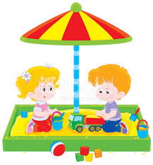
8. Подберите соответствующие познавательные мультфильмы, фильмы, просмотр которых и беседы помогут научить внимательности и осторожности.
Постарайтесь стать и быть самым близким и дорогим другом своему ребенку, чтобы все свои самые сокровенные страхи, опасения и мечты, он доверял Вам в первую очередь!

